住房和城乡建设部备案号：J*****-2022 DB
重庆市工程建设标准

DBJ50/T-***-2022

防烟排烟系统金属复合耐火风管应用技术标准

2022-**-**发布 2022-**-**实施

重庆市住房和城乡建设委员会 发布

重庆市工程建设标准

防烟排烟系统金属复合耐火风管应用技术标准

DBJ50/T-***-2022

主编单位：重庆市住房和城乡建设技术发展中心
批准部门：重庆市住房和城乡建设委员会
施行日期：2022年XX月XX

2022 重 庆

前 言

根据重庆市住房和城乡建设委员会《关于下达2019年度重庆市工程建设标准制订（修订）项目立项计划（第一批）的通知》（渝建标〔2019〕11 号文件）的要求，重庆市住房和城乡建设技术发展中心会同有关单位，结合重庆市的实际情况，开展了重庆市地方标准《防烟排烟系统金属复合耐火风管应用技术标准》的编写工作。编制组经广泛调查研究，认真总结实践经验，并在广泛征求意见的基础上，编制了本标准。
本标准的主要技术内容是：总则、术语、基本规定、性能要求、风管制作、风管安装、风管检验。
本标准由重庆市住房和城乡建设委员会负责管理，重庆市住房和城乡建设技术发展中心负责具体技术内容的解释。在本标准执行过程中，请各单位注意收集资料，总结经验，并将有关意见和建议反馈至重庆市住房和城乡建设技术发展中心（渝北区余松西路155号两江春城春玺园4幢，邮编：401120，电话：023-63601374；传真：023-63861277，网址：http://www.cqgcbz.com），以供修编时参考。
本标准主编单位、参编单位、主要起草人、审查人员：
主编单位：
参编单位：

主要起草人：

审查专家：
目 次

1 总 则 1
2 术 语 2
3 基本规定 3
4 性能要求 4
4.1 风管性能要求 4
4.2 风管组成材料性能要求 5
5 风管制作 8
5.1 一般规定 8
5.2 风管制作 9
5.3 配件制作 11
6 风管安装 19
6.1 一般规定 19
6.2 支吊架制作与安装 20
6.3 风管的连接与密封 22
6.4 风管安装 23
7 风管检验 24
7.1 一般规定 24
7.2 检验项目 24
本标准用词说明 26
本标准引用标准名录 27
条文说明 28

Contents

1 General provisions 1
2 Terms 2
3 Basic provisions 3
4 Performance requirements 4
4.1 Performance requirements of air duct 4
4.2 Performance requirements of duct component materials 5
5 Manufacture 8
5.1 General 8
5.2 Manufacture of ducts 9
5.3 Manufacture of accessories 11
6 Installation 19
6.1 General 19
6.2 Fabrication and installation of support and hanger 20
6.3 Connection and sealing of air ducts 22
6.4 Installation of air ducts 23
7 Inspection 24
7.1 General 24
7.2 Inspection items 24
Description of terms in this stantard 26
Dictionary of referenced stantard 27
Explanation of provision 28

1 总 则

1.0.1 为规范金属复合防烟、排烟耐火管道的工程应用，做到技术先进，安全适用，经济合理，质量可靠，制定本标准。
1.0.2 本标准适用于重庆地区新建、改建和扩建工业与民用建筑的金属复合防烟、排烟管道工程的材料、制作、安装和验收。当金属复合防烟排烟管道兼做通风空调管道时，尚应符合国家、行业和重庆市现行有关标准的规定。
1.0.3 防烟排烟系统金属复合耐火风管工程除应执行本标准外，尚应符合国家、行业和重庆市现行有关标准的规定。

2 术 语

2.0.1 防烟排烟系统金属复合耐火风管 Smoke control and exhaust system metal composite refractory air duct of smoke control system
由金属复合风管板材在工厂制作而成的具有相应耐火性能的用于防烟和排烟系统的管材，以下简称风管。
【条文说明】本条要求金属复合防烟排烟风管在工厂内生产，工程现场进行半成品或成品安装，减少工程现场的大量切割生产，保证产品质量。
2.0.2 金属复合风管板metal compound air duct plate
由镀锌薄钢板或涂层钢板与不燃无机复合板或与不燃保温材料和不燃无机复合板在工厂粘结复合而制成的风管板材。
【条文说明】金属复合风管板的组成形式比较多，可以是金属与不燃无机复合板组合，金属与多层不燃无机复合板组合，金属、不燃保温材料和不燃无机复合板组合。
2.0.3 不燃无机复合板 non-combustible inorganic compound plate
采用无机胶凝材料并添加多种改性物质复合制作，用纤维增强，能满足不燃性要求的板材。
【条文说明】本条规定不燃无机复合板可以采用纤维增强水泥板、无石棉硅酸钙板、硫氧镁板或其他无机复合板材，严禁采用氯氧镁水泥生产的玻镁板。
2.0.4 风管连接件 air duct connecting parts
连接各段风管的金属或不燃非金属件。
2.0.5 单位面积漏风量 air leakage rate
在某一静压下，风管单位面积（内壁展开面积）泄露的空气量，单位为m³/（h·㎡）。
2.0.6 管壁变形量 compressive deformation
在试验压力下，风管管壁变形量与风管横截面长边之比，单位为%。
2.0.7 比摩阻specific frictional head loss
单位长度风管内壁与动力气流摩擦引起的静压损失，单位为P_{a}/m。

3 基本规定
3.0.1 风管的抗震性能应符合《建筑与市政工程抗震通用规范》GB55002、《建筑抗震设计规范》GB50011和《建筑机电工程抗震设计规范》GB50981的相关规定。
3.0.2 防烟、排烟风管设计应符合《建筑防烟排烟系统技术标准》GB51251的相关规定。
3.0.3 风管的制作与安装除应符合本标准的规定外，还应符合《通风与空调工程施工规范》GB50738、《通风与空调工程施工质量验收规范》GB50243和《通风管道技术规程》JGJ/T141的相关规定。
3.0.4 风管工程的深化设计、加工制作、施工安装、竣工验收等环节宜采用BIM技术。
【条文说明】风管工程的深化设计、施工安装应联合其他相关专业工程进行系统性优化，包括但不限于参数复核、管线综合、净高分析、碰撞检测、支吊架布置、预留预埋、预制拆分、深化出图、工程量统计、可视化漫游等。
3.0.5 风管施工前应按设计图纸与建设单位、监理单位及土建施工单位共同核查风管预留孔洞位置，与相关专业单位协调管线综合排布，确定风管的现场安装位置。
3.0.6 风管工程应由具有相应资质的单位施工，确保施工质量符合相关标准规定及设计要求。

4 性能要求

4.1 风管性能要求
4.1.1 风管的外观应符合下列规定：
1 表面应无损伤、无腐蚀、无污染，色调一致，外表面和风管连接件应整齐美观。
2 风管板材内、外覆面材料应结合牢固，内表面应光滑。
【条文说明】风管的外观质量通过目测的方式进行检查，特别是内表面金属层应光滑，凹凸不平会影响风速。
4.1.2 风管的常用规格应符合表4.1.2的规定。
表4.1.2 风管常用规格
风管边长
120 | 320 | 800 | 2000 | 4000
160 | 400 | 1000 | 2500 | —
200 | 500 | 1250 | 3000 | —
250 | 630 | 1600 | 3500 | —

4.1.3 风管的尺寸偏差（内表面尺寸）应符合表4.1.3的规定。
表4.1.3 风管尺寸偏差 单位为毫米
风管边长a | 允许偏差 |  |  |  | 试验方法
风管边长a | 边长偏差 | 矩形风管  表面平整度 | 矩形风管端口  对角线之差 | 法兰或端口  端面平整度 | 试验方法
a≤250 | ≤2 | ≤3 | ≤3 | ≤2 | JG/T258
250<a≤2000 | ≤3 | ≤5 | ≤4 | ≤4 | JG/T258
a>2000 | ≤5 | ≤7 | ≤6 | ≤6 | JG/T258

4.1.4 风管的性能应符合表4.1.4的规定。
表4.1.4 风管的性能指标
项目 |  |  |  | 性能指标 | 试验方法
耐火极限 |  |  |  | ≥0.5h，且应满足设计要求 | GB51251
单位面积最大漏风量限值  [m³/h·㎡] | 检测静压值/P_{a} |  |  | ≤0.035 2×P^{0.65} | JG/T258
单位面积最大漏风量限值  [m³/h·㎡] | 正压 |  | 负压 | ≤0.035 2×P^{0.65} | JG/T258
单位面积最大漏风量限值  [m³/h·㎡] | 1000 |  | 750 | ≤0.035 2×P^{0.65} | JG/T258
耐久性 |  |  |  | 不应超过存放前单位面积漏风量的1.2倍 | JG/T258
强度 |  |  |  | 风管在承受最大工作压力时，风管管壁变形量不应大于5%且风管不应损坏 | JG/T258
抗凝露性能 |  |  |  | 在抗凝露sh2h管壁、法兰连接处、支撑加固点、缝合线均不应出现结露现象 | JG/T258
管壁变形量允许值（%） | 检测静压值/P_{a} |  |  | ≤1.5 | JG/T258
管壁变形量允许值（%） | 正压 | 负压 |  | ≤1.5 | JG/T258
管壁变形量允许值（%） | 1000 | 750 |  | ≤1.5 | JG/T258
抗冲击性能 |  |  |  | 风管外表面不应被刺穿 | JG/T258
污染物浓度限定值  （mg/m³） | 甲醛 |  |  | ≤0.03 | JG/T258
污染物浓度限定值  （mg/m³） | 氨 |  |  | ≤0.06 | JG/T258
污染物浓度限定值  （mg/m³） | 苯 |  |  | ≤0.03 | JG/T258
污染物浓度限定值  （mg/m³） | 甲苯 |  |  | ≤0.06 | JG/T258
污染物浓度限定值  （mg/m³） | 总挥发性有机物（TVOC） |  |  | ≤0.2 | JG/T258
放射性 | 内照射指数（I_{Ra}） |  |  | ≤1.0 | GB6566
放射性 | 外照射指数（I_{R}） |  |  | ≤1.0 | GB6566
【条文说明】风管的检测指标较多，同一个检测公司很难完成所有性能指标的检测，因此风管的型式检测报告可由多个检测公司的检测报告组合而成。
风管的耐火极限检测报告中应有构件示意图，示意图应标明风管板材的组成材料、厚度及重量，如有不燃保温材料层，应描述不燃保温材料的粘接材料种类及厚度。
风管的性能指标设定主要参考《非金属及复合风管》JG/T258，其中抗霉性能、抗菌性能主要针对柔性风管，如布袋风管，不适合本标准，因此在本标准中不设置该参数；本标准风管材质采用了无机类板材，为提高产品的环保要求，特增加了放射性要求。
4.1.5 风管的其他性能应符合《建筑防烟排烟系统技术标准》GB51251、《通风管道技术规程》JGJ/T141等现行国家、行业及重庆市有关标准的规定和设计要求。

4.2 风管组成材料性能要求
4.2.1 风管板材分为Ⅰ型风管板材、Ⅱ型风管板材和Ⅲ型风管板材，其构造图示如图4.2.1-1、4.2.1-2和4.2.1-3所示。

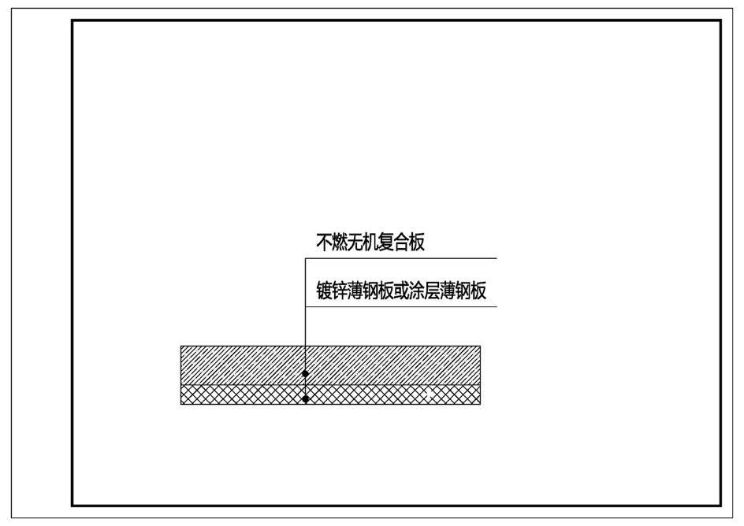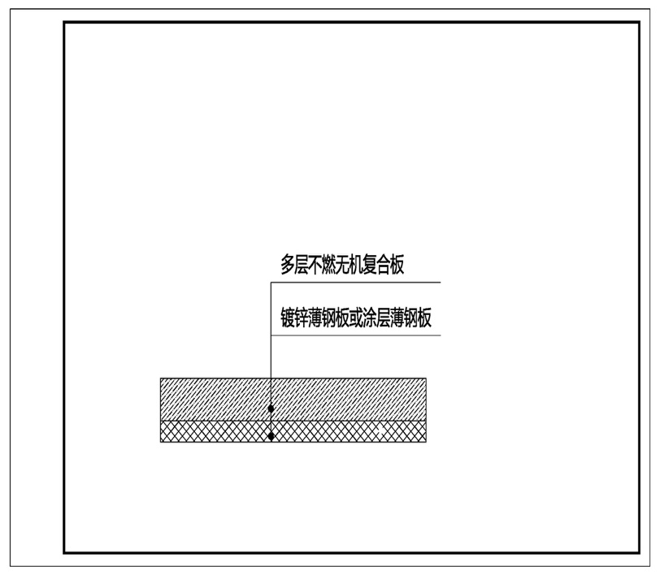
图4.2.1-1 Ⅰ型管板材
图4.2.1-2 Ⅱ型风管板材

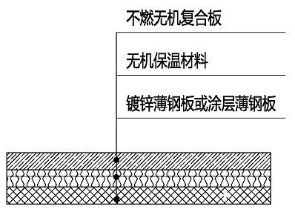
图4.2.1-3 Ⅲ型管板材

4.2.2 风管板材的外观质量和性能指标应符合表4.2.2的规定。
表4.2.2 风管板材的性能指标
项目 |  | 性能指标 | 试验方法
外观质量 |  | 表面应无损伤、无腐蚀、无污染，色调一致，复合层应结合牢固，不得分层 | 目测
抗冲击性能 |  | 非金属面板材表面不应被刺穿 | JG/T258
燃烧性能 |  | A1级 | GB 8624
污染物浓度限定值  （mg/m³） | 甲醛 | ≤0.03 | JG/T258
污染物浓度限定值  （mg/m³） | 氨 | ≤0.06 | JG/T258
污染物浓度限定值  （mg/m³） | 苯 | ≤0.03 | JG/T258
污染物浓度限定值  （mg/m³） | 甲苯 | ≤0.06 | JG/T258
污染物浓度限定值  （mg/m³） | 总挥发性有机物（TVOC） | ≤0.2 | JG/T258
放射性 | 内照射指数（I_{Ra}） | ≤1.0 | GB6566
放射性 | 外照射指数（I_{R}） | ≤1.0 | GB6566

4.2.3 风管板材用不燃无机复合板的性能应符合表4.2.3的规定。

表4.2.3 不燃无机复合板性能指标
项目 |  | 性能指标 | 试验方法
表观密度（kg/m³) |  | ≤1000 | GB/T7019
干态抗弯强度(MPa)（板厚>7mm） |  | ≥6.0 | GB25970
吸水饱和状态的抗弯强度((MPa)（板厚>7mm） |  | ≥4.2 | GB25970
吸湿变形率（%） |  | ≤0.20 | GB25970
抗返卤性 |  | 无水珠、无返潮 | GB/T8077
燃烧性能 |  | A1级 | GB8624
放射性 | 内照射指数（I_{Ra}） | ≤1.0 | GB6566
放射性 | 外照射指数（I_{R}） | ≤1.0 | GB6566

4.2.4 风管用镀锌钢板（带）宜选用机械咬合类，其钢板厚度应不小于0.2mm，镀锌层厚度应符合设计或合同的规定，当无规定时，镀锌层厚度应采用不小于80g/㎡（Z80）的板材，其材质应符合现行国家标准《连续热镀锌钢板及钢带》GB/T2518的规定。风管用涂层钢板（带）宜选用热镀锌铁合金类，其钢板厚度应不小于0.2mm，涂层厚度应符合设计或合同的规定，当无规定时，涂层厚度应不小于20µm，其材质应符合现行国家标准《彩色涂层钢板及钢带》GB/T12754的规定。
4.2.5 风管用保温材料的燃烧性能应为A1级，其它性能应符合现行相关标准的规定。
4.2.6 风管用法兰应边角齐全完整，边缘无毛刺、起层、疏松现象。法兰与管体应成一整体，并且与管体轴线方向垂直。法兰平面的不平度允许偏差应不大于3mm。
4.2.7 风管工程用其他材料应符合现行国家、行业及重庆市有关标准的规定。

5 风管制作

5.1一般规定

5.1.1 风管与配件的制作应在工厂内完成，施工现场只进行风管的组合及吊装。
【条文说明】风管与配件的制作在工厂进行，工程现场进行风管的组装及吊装，可以大幅提升产品质量与节约工期。
5.1.2 风管与配件制作宜采用机械加工方式。
5.1.3 风管与配件制作前应具备下列生产条件：
1 风管与配件的加工图已确定，包括制作尺寸、接口形式及法兰连接方式等；
2 风管与配件的加工方案已确定；
3 原材料检验合格；
4 加工机具准备齐全，满足制作要求。
5.1.4 风管与配件制作的成品保护措施应包括下列内容：
1 下料时，应避免板面划伤；
2 搬运风管时，应轻拿轻放，防止磕碰、摔损。
5.1.5 风管与配件制作的安全和环境保护措施应包括下列内容：
1 制作场地应有安全管理规定和设备安全操作说明，禁止违章操作；
2 制作场地应划分安全通道、操作加工和产品堆放区域；
3 加工机具操作时，应严格按照要求进行操作；
4 现场分散加工应采取防雨、雪、大风等设施；
5 加工过程中产生的边角余料应充分利用，剩余废料应集中堆放和处理。
5.1.6 风管在工厂制作完成后，应对外观质量、尺寸偏差等进行必要的出厂检验。

5.2 风管制作

5.2.1 风管制作应按下列工序（图5.2.1）进行。
板材、型材选用及检查
法兰制作
防腐
质量检查
加固、成型
风管组合
边条制作
防腐
风管板材切割
板材拼接
图5.2.1 风管制作工序
5.2.2 选用板材或型材时，应根据加工图及相关技术文件的要求，对选用的材料进行检查，并应符合本标准的规定。
【条文说明】风管板材应为成品板材，特别是Ⅲ型风管板材，应提前将金属、不燃保温材料与不燃无机复合板粘贴牢固，保温材料应有一定的强度。
5.2.3 风管板材剪切应符合下列规定：
1 制作前，应对使用的材料（板材、卷材）进行线位校核；
2 应根据加工图及风管大样图的形状和规格，分别进行画线；
3 宜采用平台式机械剪切设备保证切口尺寸及切口形状；
4 采用自动或半自动机械设备加工时，应按照相应的加工设备技术文件执行；
5 板材的下料宽度应根据拼缝要求预留余量，以保证风管内部尺寸。
5.2.4 风管板材拼接应符合下列规定：
1 风管板材的接缝平面应保持平整，加工宜采用专用设备，不可采用无直线导轨的手动切割机；
2 风管板材的直角拼接缝应采用平接，如图5.2.2-1所示；
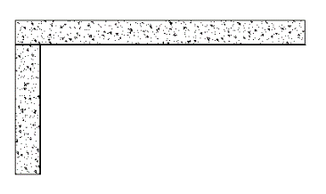

图5.2.2-1 直角拼缝

3 风管板材的平面拼接缝应采用内外部平钢板锚固的连接方式，如图5.2.5-2所示；

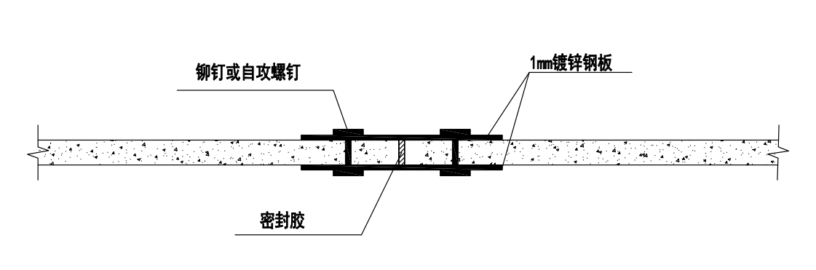
图5.2.5-2 内外部平钢板拼接缝

4 风管板材平面拼接的拼接缝应错开，不应形成十字形交叉缝；
5 风管板材平面拼接的平钢板宽度应不小于60mm,厚度应不小于1.0mm，作为加固措施时，还应满足加固要求；
6 风管内外锚固连接件可采用螺栓或铆钉，规格应不小于M5，连接件距接缝距离应不小于10mm,连接件固定间距应小于120mm；
7 风管板材平面拼接的金属连接材料均应做防腐处理。
5.2.5 风管边条制作应符合下列规定：
1 可根据需要制作成L型、斤型、F型风管边条；
2 风管边条应采用等边角钢制作，可采用钢板折弯成型；
3 风管边条宽度应不小于20mm,厚度应不小于1mm；
4 风管边条与风管板材的连接应采用自攻螺钉（自攻螺钉应大于ST4.2）或铆钉连接，固定间距应小于120mm，边条两侧的自攻螺钉或铆钉宜采用错位连接；
5 风管边条应连续，风管中间的边条不可拼接。
5.2.7 风管法兰制作应符合下列规定：
1 风管法兰宜采用风管长边加长两倍角钢立面、短边不变的形式进行下料制作。角钢规格，螺栓、铆钉规格及间距应符合表5.2.7-1的规定；
表5.2.7-1 风管角钢法兰及螺栓、铆钉规格（mm）
风管长边尺寸b | 角钢规格 | 螺栓规格  （孔） | 铆钉规格  （孔） | 螺栓及铆钉间距
 |  |  |  | 低、中压系统 | 高压系统
b≤1000 | ∠30×3 | M8或M10 | φ5或φ5.5 | ≤120 | ≤100
1000＜b≤2000 | ∠40×4
2000＜b≤4000 | ∠50×5
2 法兰的焊缝应熔合良好、饱满，无夹渣和孔洞；法兰四角处应设螺栓孔，孔心应位于中心线上。同一批量加工的相同规格法兰，其螺栓孔排列方式、间距应统一，且应具有互换性。
5.2.8 风管与法兰组合成型应保持端面平整。
5.2.9 风管加固应符合下列规定：
1 风管应采用管外C型槽钢或角钢加固，加固C型槽钢或角钢宜与法兰角钢规格一致；
2 矩形风管边长大于或等于800mm，且其管段长度大于1250mm；或低压风管单边面积大于1.2㎡，中、高压风管单边面积大于1.0㎡时，均应采取加固措施；
3 管段长度大于1250mm的中、高压风管，应采用加固框的形式加固。
5.2.10 风管制作完成后应进行质量检查，不足之处应及时进行修补完善。

5.3 配件制作
5.3.1 风管的弯头、三通、四通、变径管、异形管、导流叶片、三通拉杆阀等主要配件所用材料的厚度及制作要求应符合本规范中同材质风管制作的有关规定。
【条文说明】风管的弯头、三通、四通、变径管、导流叶片、矩形静压箱、内支撑杆、伸缩节制作构造图示如图1-13，导流叶片的数量与位置应符合表1的要求。

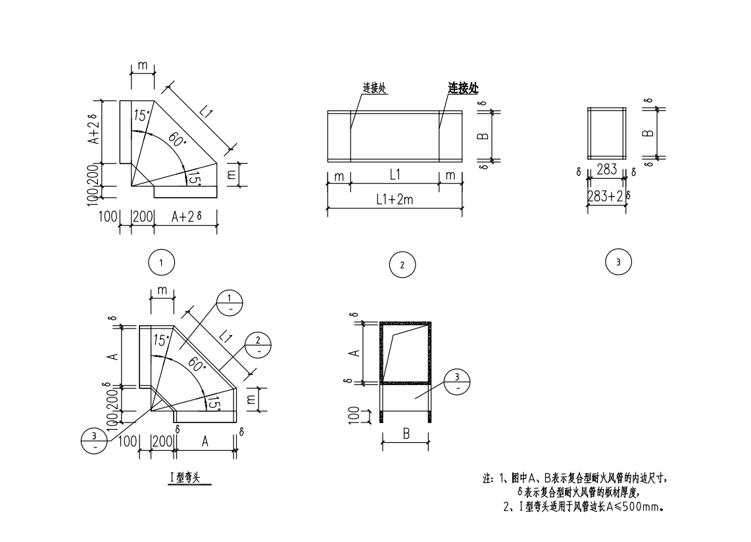

图1 I型弯头制作示意

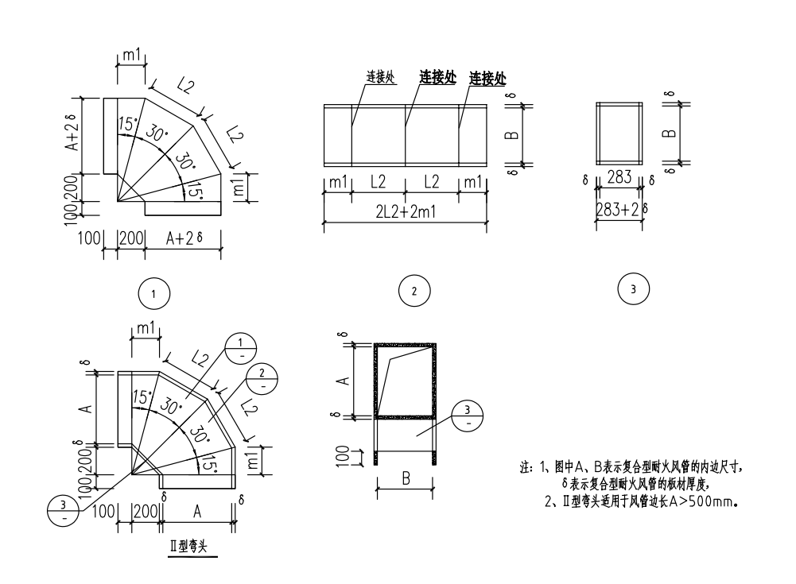

图2 II型弯头制作示意

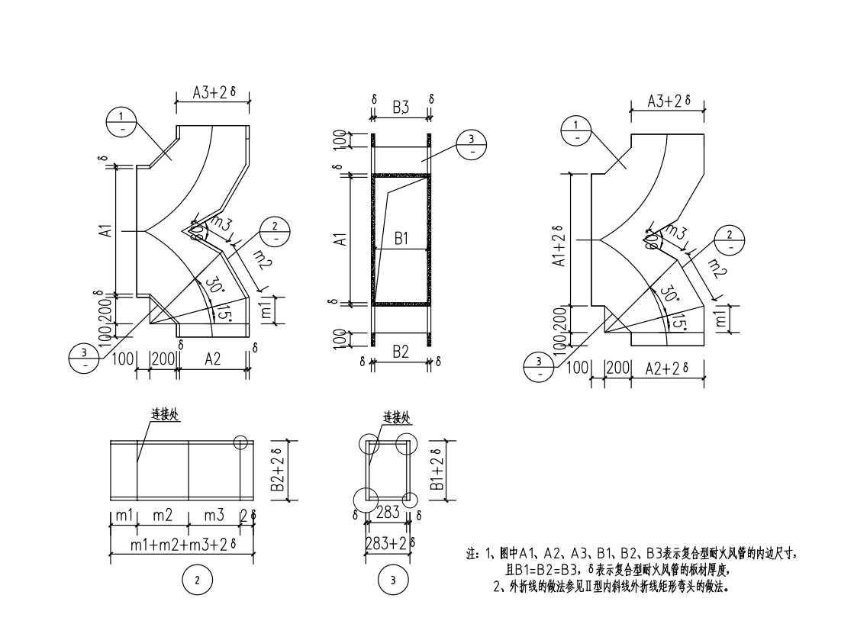
图3 Y型对称三通制作示意
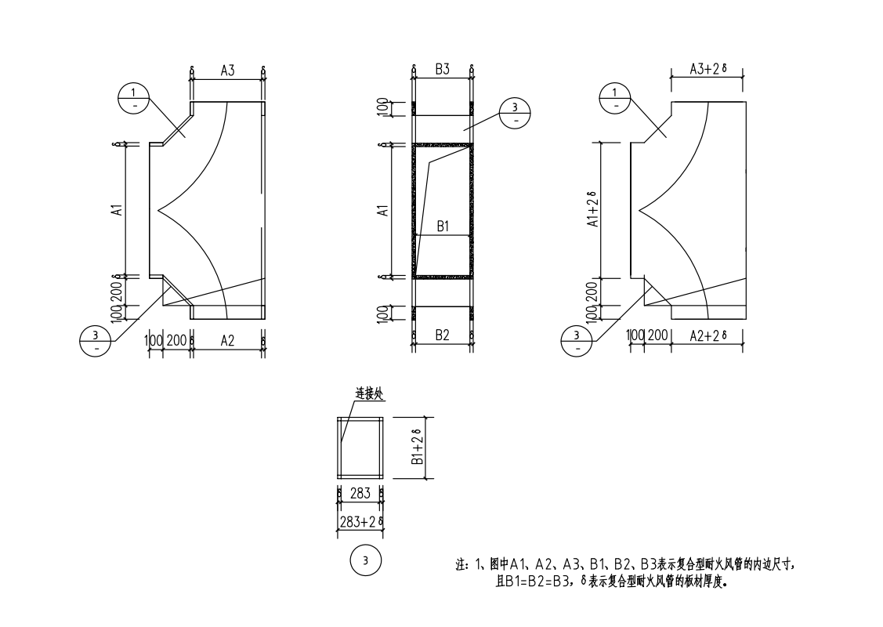
图4 正三通制作示意
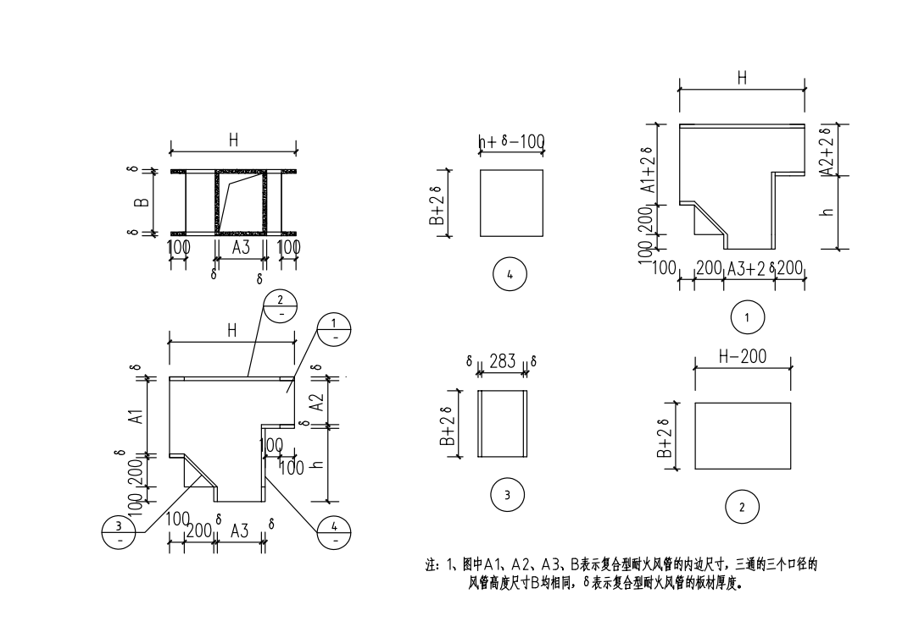
图5 整体式三通制作示意

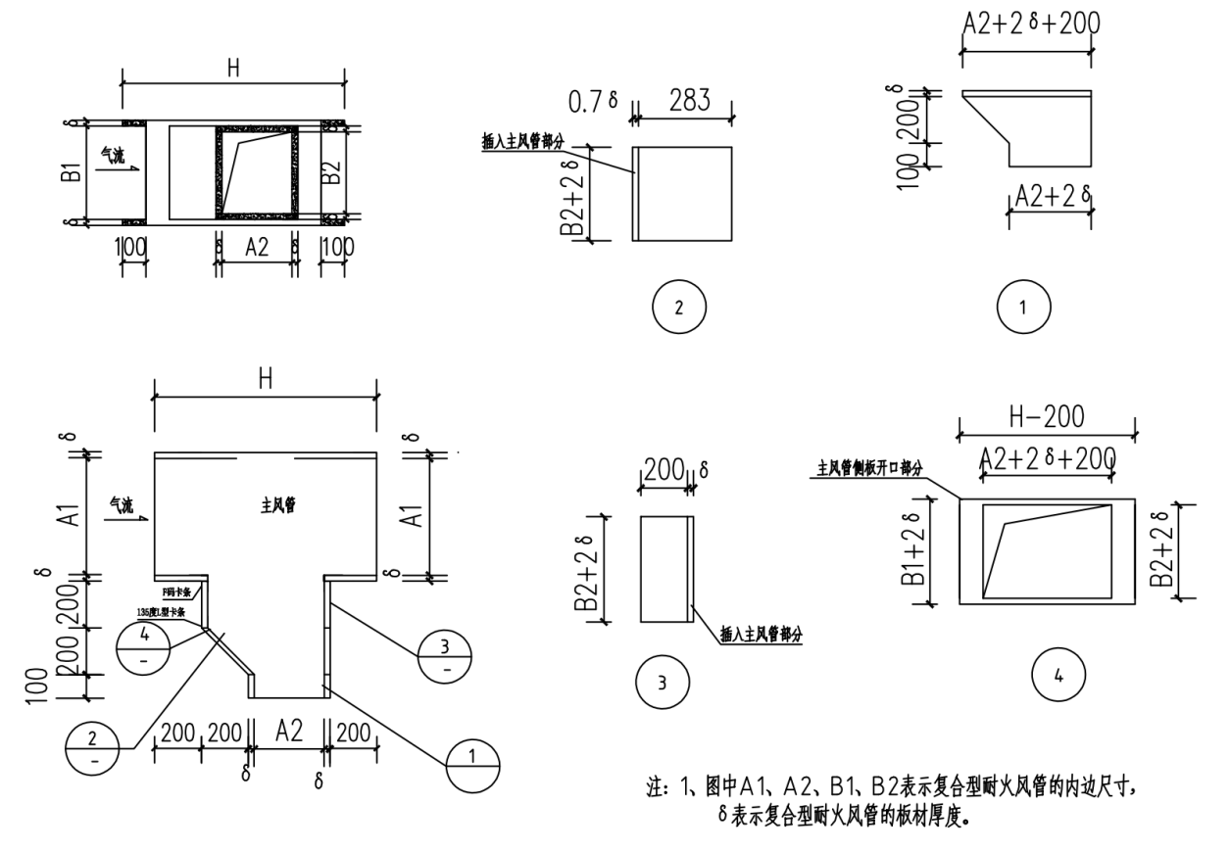
图6 插管式三通制作示意
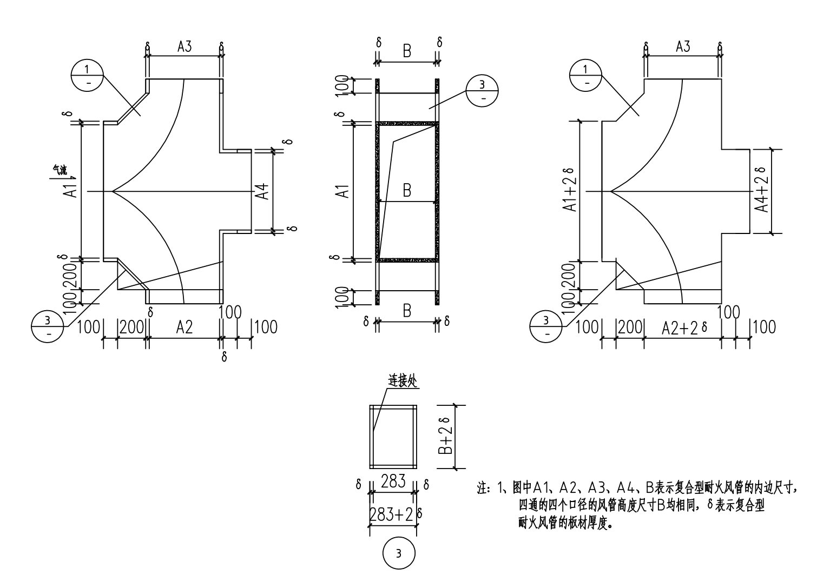
图7 整体式四通制作示意

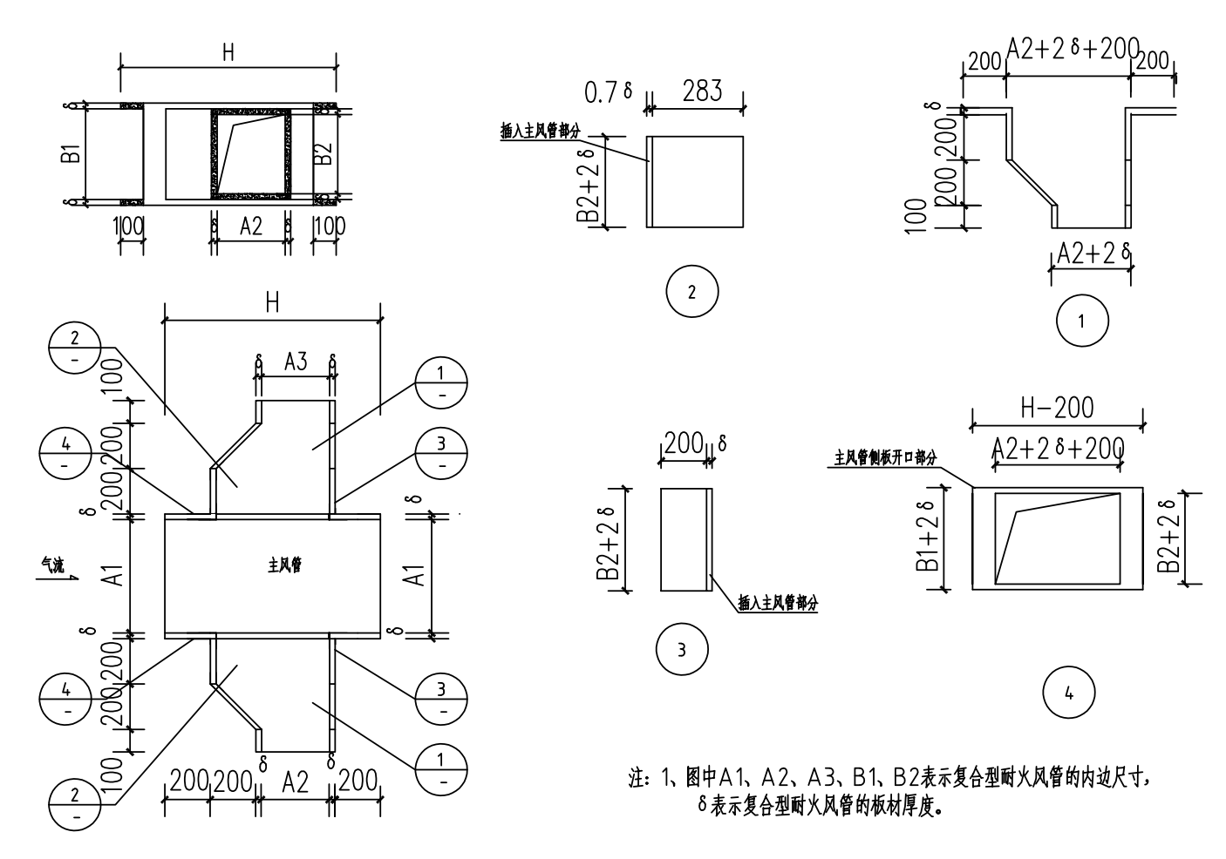
图8 插管式四通制作示意

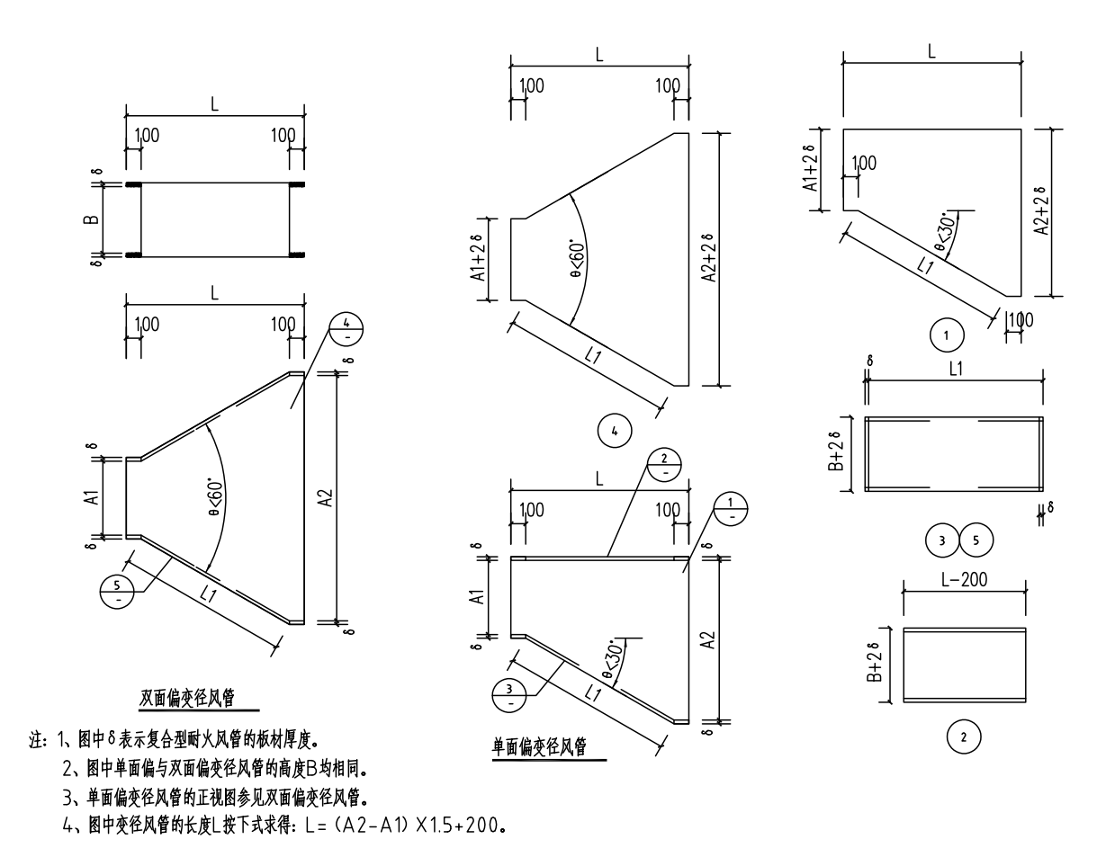
图9 变径管制作示意

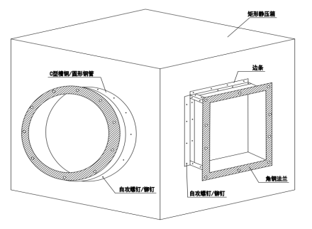
图10 矩形静压箱制作示意
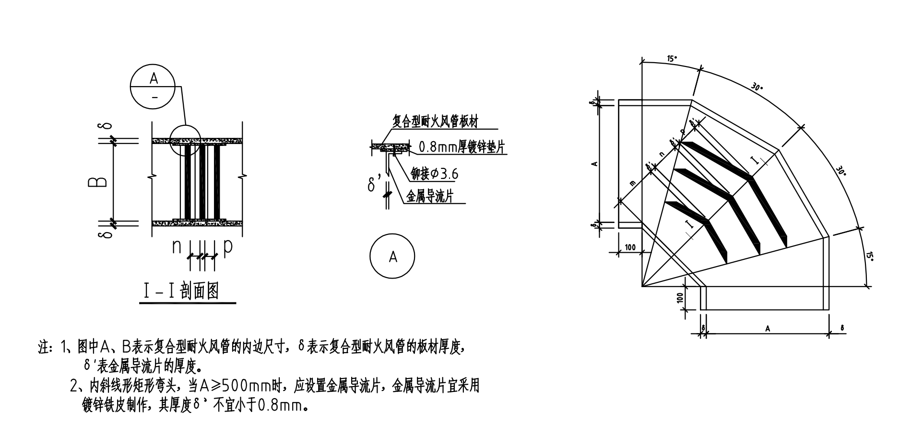
图11 导流叶片制作示意
图5.3.1-9 变径制作示意

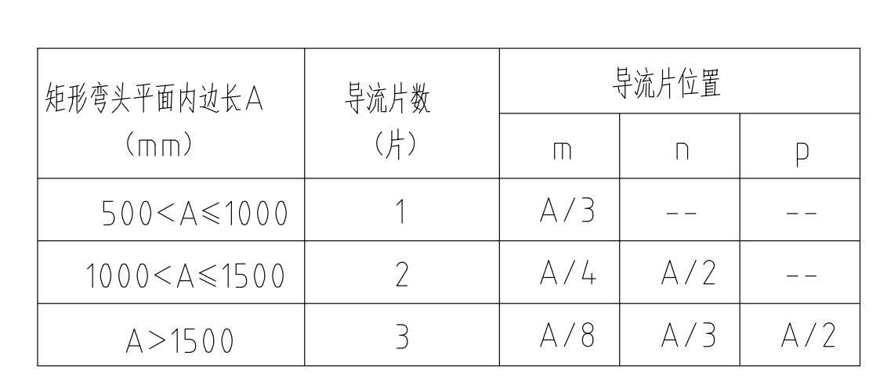
表1 导流叶片数量与位置

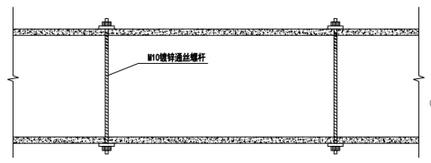
图12 内支撑杆制作示意
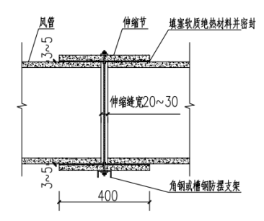

图13 伸缩节制作示意

5.3.2 风管的弯头可采用直角、弧形或内斜线形，宜采用内外同心弧形，曲率半径宜为一个平面边长。
5.3.3 风管弯头的导流叶片设置应符合下列规定：
1 边长大于或等于500mm，且内弧半径与弯头端口边长比小于或等于0.25时，应设置导流叶片，导流叶片宜采用单片式、月牙式两种类型；
2 导流叶片内弧应与弯管同心，导流叶片应与风管内弧等弦长；
3 导流叶片间距L可采用等距或渐变设置的方式，最小叶片间距不宜小于200mm，导流叶片的数量可采用平面边长除以500的倍数来确定，最多不宜超过4片。导流叶片应与风管固定牢固，固定方式可采用螺栓或铆钉；
4 导流叶片宜使用镀锌钢板制作。
5.3.4 变径管单面变径的夹角宜小于30°，双面变径的夹角宜小于60°。

6 风管安装

6.1 一般规定
6.1.1 施工单位在施工前应编制专项施工方案并经监理（建设）单位审查批准，方案实施前应对施工作业人员进行现场技术交底和必要的实际操作培训。
6.1.2 风管的安装应按照审查合格的设计文件和经审查批准的专项施工方案施工。
6.1.3 每道工序完成后，应经监理或建设单位检查验收，合格后方可进行下道工序的施工。
6.1.4 竖向风管的安装一般是在墙体施工前进行；横向风管的安装宜在施工区域建筑围护结构施工完毕、安装部位和操作场所清理后进行。
6.1.5 风管安装前应根据设计图对风管的定位进行技术复核。孔洞应大于风管外边尺寸100mm或以上。
6.1.6 搬运风管应防止碰、撬、摔等不当操作，避免造成其机械损伤；安装时不应攀登倚靠风管。
6.1.7 风管安装前应对其外观进行质量检查，并清除其内表面粉尘及管内杂物。安装中途停顿时，应将风管端口封闭。
6.1.8 横向风管接口不得安装在墙内或楼板内，风管沿墙体或楼板安装时，距墙面不宜小于200mm；距楼板不宜小于150mm。
6.1.9 风管穿过封闭的防火、防爆的墙体或楼板时，应设置钢制防护套管，防护套管厚度不小于1.6mm，风管与防护套管之间应采用不燃柔性材料严密封堵。穿墙套管与墙体两面平齐、穿楼板套管底端与楼板底面平齐，顶端应高出楼板面30mm。穿越其他墙体也应设置套管。
6.1.10 风管安装时，风管内不应有其他管线穿越；不应利用避雷针或避雷网作为室外风管系统拉索的金属固定件。
6.1.11 风管与建筑结构风道的连接接口，应顺气流方向插入，并应采取密封措施。
6.1.12 独立使用的防排烟系统风管与风机等设备相连处不应设置软接，与通风空调系统合用的风管应按照通风空调系统设置软接。风管穿越结构变形缝时，应设置满足系统功能的柔性短管，短管两端应超出变形缝两侧墙体外表面150~200mm。
6.1.13 风管安装偏差应符合下列规定：
1 明装水平风管水平度偏差不得大于3mm/m，总偏差不得大于20mm；
2 明装垂直风管垂直度偏差不得大于2mm/m，总偏差不得大于20mm；
3 暗装风管位置应正确，无明显偏差。
6.1.14 支管的重量不得由干管承受，风管安装使用可调隔振支吊架时，应按设计要求调整隔振支吊架的拉伸或压缩量。
6.1.15 风管所用的金属附件和部件应做防腐处理。
6.1.16 安装部位应无障碍物，操作场地应整洁，安全通道应畅通，安装用的脚手架及安全防护应无安全隐患。

6.2 支吊架制作与安装
6.2.1 风管支吊架应按照设计要求完成制作与安装。
【条文说明】当风管边长大于2500mm时应由设计进行相关受力计算后确定。
6.2.2 风管支吊架制作应符合下列规定：
1 支吊架宜采用机械加工。采用气割下料时，应对切割口进行打磨处理；不得采用气割方式开孔或扩孔；
2 吊杆不能直接与螺栓连接,应通过角钢或槽钢等型钢进行连接；
3 吊杆应顺直，螺纹应完整、光洁。吊杆需要接长时，可采用通丝套管连接延长吊杆长度；套管长度不应小于吊杆直径的4倍，套管两端应采取防松动措施；
4 采用通丝杆时，通丝杆不应直接安装在内胀锚固螺栓上。镀锌通丝杆不应采用焊接方式延长长度。采用通丝吊杆可参照本标准表6.2.3按照最大风管选用标准降低两个规格选用。其他类型风管参照执行。
6.2.3 在最大允许安装距离下，风管吊架的最小规格应符合表6.2.3的规定。
表6.2.3 风管吊架的最小规格（mm）
风管长边b | 吊杆直径 | 横担规格
风管长边b | 吊杆直径 | 角钢 | 槽形钢
b≤400 | Φ8 | ∟25×3 | [40×20×1.5
400<b≤1250 | Φ8 | ∟30×3 | [40×40×2.0
1250<b≤2000 | Φ10 | ∟40×4 | [40×40×2.5  [60×40×2.0
2000<b≤2500 | Φ10 | ∟50×5 | 按设计确定
b>2500 | 按设计确定

6.2.4 风管水平安装时，其吊架的最大间距应符合表6.2.4的规定。
表6.2.4 风管吊架的最大间距（mm）
管边长 | 矩形风管
≤400 | 4000
>400 | 3000
注：C插条法兰、S插条法兰风管的支吊架间距不应大于3000mm。
6.2.5 支吊架的预埋件要求位置准确、牢固可靠，埋入部分应除锈、除油污，并不得涂漆。支吊架外露部分需作防腐处理。
6.2.6 支吊架不应设置在风口、阀门、检查门和自控机构的操作部位，距离风口或插接管不宜小于200mm。
6.2.7 采用膨胀锚栓固定支吊架时，应符合膨胀锚栓使用技术条件的规定。膨胀锚栓宜水平安装于建筑主体的混凝土构件上，锚栓中心至混凝土构件边缘的距离不应小于锚栓套管直径的8倍。锚栓组合使用时，其间距不小于锚栓直径的10倍。
【条文说明】锚栓成孔后应对钻孔直径和钻孔深度进行检查，锚栓孔直径和钻孔深度应符合表2的规定。

表2 常用锚栓的型号、钻孔直径和钻孔深度（mm）
胀锚螺栓种类 | 规格 | 螺栓总长 | 钻孔直径 | 钻孔深度
内螺纹胀锚螺栓 | M8 | 30 | 10.0 | 42~52
内螺纹胀锚螺栓 | M10 | 40 | 12.0 | 43~53
内螺纹胀锚螺栓 | M12 | 50 | 15.0 | 54~64
单胀管式胀锚螺栓 | M8 | 95 | 10.0 | 65~75
单胀管式胀锚螺栓 | M10 | 110 | 12.0 | 75~85
单胀管式胀锚螺栓 | M12 | 125 | 18.5 | 80~90
双胀管式胀锚螺栓 | M12 | 125 | 18.5 | 80~90
双胀管式胀锚螺栓 | M16 | 155 | 23.0 | 110~120

6.2.8 当设计无规定时，支吊架安装应符合下列规定：
1 靠墙或靠柱安装的水平风管宜用悬臂支架或斜撑支架；不靠墙、柱安装的水平风管宜用托架底吊架。直径或边长小于400mm的风管可采用吊带式吊架；
2 靠墙安装的垂直风管应采用悬臂托架或有斜撑支架；不靠墙、柱穿楼板安装的垂直风管宜采用抱箍吊架，抱箍与风管应采用螺栓固定，螺孔间距不应大于120mm，螺母应位于风管外侧，螺栓穿过的管壁处应进行封闭处理；室外或屋面安装的立风管应采用井架或拉索固定，拉索应固定在风管外加固圈或法兰的角钢上。
6.2.9 风管支吊架安装应符合下列规定：
1 矩形风管立面与吊杆的间隙不宜大于50mm，吊杆距风管末端不应大于1000mm；
2 距离水平弯管500mm范围内应设置一个支吊架；水平弯管、三通边长或风管直径超过1250mm时应设置独立支吊架；支管距干管1200mm内应设置一个支架；
3 风管垂直安装时，其支架间距不应大于4000mm；当单根直风管长度大于或等于1000mm时，应设置不少于2个固定点。垂直安装的风管支架宜设置在法兰连接处，不宜单独以抱箍的形式固定风管，使用型钢支架并使风管重量通过法兰作用于支架上，且法兰应采用角钢法兰的形式连接。
6.2.10 风管安装后，支吊架受力应均匀，且无明显变形，吊架的横担挠度值不小于9mm。
6.2.11 水平悬吊的主干风管或长度超过20m的系统风管，应设置不少于1个防止风管摆动的固定支架。
6.2.12 防火阀长边尺寸大于或等于630mm时，应单独设置支吊架，支吊架的安装不能影响阀件的转动构件的操作及连接件的安装。防火阀、排烟阀（口）安装方向、位置应正确，防火分区隔墙两侧的防火阀，距墙表面不应大于200mm。

6.3 风管的连接与密封

6.3.1 风管连接应采用角钢法兰连接。风管连接应牢固、严密。
6.3.2 角钢法兰连接应符合下列规定：
1 角钢法兰的连接螺栓应均匀拧紧，螺母宜在同一侧；
2 宜采用镀锌螺栓及镀锌螺母，并配合镀锌垫圈。
6.3.3 风管密封材料应按其输送介质及工作温度选用，并应满足系统功能的技术条件、对风管的材质无不良影响，并具有良好的气密性能。
【条文说明】风管法兰垫料种类较多，特性有差异，其性能应符合表3的规定。

表3 风管法兰垫料种类和特性
种类 | 燃烧性能 | 主要基材耐热性能
橡胶石棉板 | 不燃A级
陶瓷类 | 不燃A级 | 600℃
玻璃纤维类 | 不燃A级 | 300℃
硅玻钛金胶类 | 不燃A级 | 300℃
6.3.4 法兰垫料的使用应符合下列规定：
1 法兰垫料厚度宜为3mm~5mm；
2 应采用不燃、耐高温防火材料密封。
【条文说明】法兰垫料如有特殊要求，应在设计中进行明确。
6.3.5 密封垫料应减少拼接，接头连接应采用阶梯形或榫形方式。密封垫料不应凸入管内或脱落。
6.3.6 密封垫料应覆盖法兰及风管板材端面。
6.3.7 风管密封胶应采用9501型，且应设置在风管正压测。密封材料应符合通风介质以及外部环境的要求。

6.4 风管安装

6.4.1 风管安装应按下列工序（图6.4.1）进行

测量放线
质量检查
支架安装
风管吊装

图6.4.1风管安装工序

6.4.2 风管安装前，应先熟悉相关图纸及施工现场，对风管安装部位进行测量放线，确定风管安装位置。
6.4.3 风管安装前，应检查风管有无变形、划痕等质量缺陷，风管规格应与图纸安装部位对应。
6.4.4 风管组合连接时，应先将风管分段固定在支、吊架上，达到要求后再进行组合连接。
6.4.5 风管连接应采用角钢法兰连接形式。风管连接应牢固、严密。
6.4.6 角钢法兰连接应符合下列规定：
1 角钢法兰的连接螺栓应均匀拧紧，螺母宜在同一侧；
2 安装在室外或潮湿环境的风管角钢法兰连接，防腐宜采用镀锌处理。
6.4.7 风管安装后应进行调整，风管平正，支吊架垂直。
7 风管验收

7.1 一般规定

7.1.1 成品风管进场应进行检查验收，质量合格证明文件齐全。
1 成品风管的合格证、出厂检验报告、型式检验报告齐全，且符合设计要求；
2 成品风管的组成材料之不燃无机复合板的合格证、出厂检验报告、型式检验报告齐全；
3 成品风管的组成材料之镀锌钢板或涂层钢板的合格证、检测报告齐全；保温材料、密封垫料、高温密封胶的合格证、检测报告齐全。
7.1.2 风管系统的主风管安装完毕，尚未连接风口和支风管前，应对主干管进行风管系统的漏风量检验。

7.2 验收项目
7.2.1 成品风管进场时，应对风管进行解剖式检验验证，对风管的下列性能进行复验，复验应为见证取样检验；
1 风管板材的总厚度、外观质量、抗冲击性能；
2 不燃无机复合板的厚度、燃烧性能。
检查数量：同工程、同厂家、同品种、类型的产品各抽查不少于1组。
检查方法：1）随机抽样送检；2）核查复验报告。
7.2.2 风管的加固应符合本标准5.2.8的规定。
检查数量：全数检查。
检查方法：对照图纸，直观检查和尺量检查。
7.2.3 法兰焊接、支吊架焊接的焊缝不应有夹渣、烧穿等明显缺陷，焊缝处飞溅物应去除。板材、角钢变形应矫正。防腐油漆附着应牢固、均匀。
检查数量：全数检查。
检查方法：尺量检查和直观检查。
7.2.4 风管支吊架规格应符合本标准表6.2.3的规定，亦支吊架间距应符合本标准表6.2.4的规定。
检查数量：全数检查。
检查方法：尺量检查和直观检查。
7.2.5 锚栓的选用及固定要求应符合本标准6.2.7的规定或满足锚栓制造商提供的技术条件要求，并对锚栓进行现场的拉拔力检测。
检查数量：同工程、同厂家、同品种、类型的产品各抽查不少于1组。
检查方法：1）随机抽样送检；2）核查复验报告。
7.2.6 风管的连接应平直、不扭曲，风管安装允许偏差应符合本标准6.1.15的规定，使用的密封材料应符合本标准6.3.3、6.3.4的规定；薄钢板风管弹簧夹或顶丝卡的间距应小于或等于150mm，采用加固方式提高风管法兰强度时，应符合本标准6.4.7的规定，固定螺钉的间距不应大于300mm。
检查数量：全数检查。
检查方法：尺量检查和直观检查。
7.2.7 室外立管的固定拉索严禁与避雷针或避雷网连接；风管内严禁其他管线穿越。
检查数量：全数检查。
检查方法：直观检查。
7.2.8 有抗震要求的风管板材的选取、系统的布置及其支吊架的设置应符合本标准3.0.1的规定。
检查数量：全数检查。
检查方法：对照图纸，直观检查和尺量检查。

本标准用词说明

1 为了便于在执行本标准条文时区别对待，对要求严格程度不同的用词说明如下：
1）表示很严格，非这样做不可的：
正面词采用“必须”，反面词采用“严禁”；
2）表示严格，在正常情况下均应这样做的：
正面词采用“应”，反面词采用“不应”或“不得”；
3）表示允许稍有选择，在条件许可时首先应这样做的：
正面词采用“宜”，反面词采用“不宜”；
4）表示有选择，在一定条件下可以这样做的：采用“可”。
2 标准中指明应按其他有关标准执行时，写法为：“应符合……的规定（或要求）”或“应按……执行”。

本标准引用标准名录

《建筑抗震设计规范》GB 50011
《通风与空调工程施工质量验收规范》GB 50243
《通风与空调工程施工规范》GB 50738
《建筑机电工程抗震设计规范》GB 50981
《建筑防烟排烟系统技术标准》GB 51251
《通风管道技术规程》JGJ/T 141
《非金属及复合风管》JG/T 258
《不燃无机复合板》GB 25970
《热轧钢棒尺寸、外形、重量及允许偏差》GB/T 702
《热轧型钢》GB/T 706
《优质碳素结构钢热轧薄钢板和钢带》GB/T 710
《连续热镀锌钢板及钢带》GB/T 2518
《不锈钢冷轧钢板和钢带》GB 3280
《一般工业用铝及铝合金板、带材》第二部分：力学性能GB∕T 3880.2
《建筑材料及制品燃烧性能分级》GB 8624
《纤维水泥制品试验方法》 GB/T 7019
《混凝土外加剂匀质性试验方法》 GB/T 8077
《玻镁平板》GB/T 33544
《建筑用轻钢龙骨》GB∕T 11981
《彩色涂层钢板及钢带》GB/T 12754
《优质碳素结构钢冷轧钢板和钢带》GB/T 13237
《绝热用玻璃棉及其制品》GB/T 13350
《绝热用硅酸铝棉及其制品》GB/T 16400
《建筑用岩棉绝热制品》GB/T 19686
《纳米孔气凝胶复合绝热制品》GB/T 34336
《轻骨料混凝土技术规程》JGJ 51

重庆市工程建设标准

应用技术标准

DBJ50/T-***-2022

条文说明

2022 重 庆
目 录

1 总 则
2 术 语
3 基本规定
4 性能要求
4.1 风管性能要求
4.2 风管组成材料性能要求
5 风管制作
5.1 一般规定
5.2 风管制作
5.3 配件制作
6 风管安装
6.1 一般规定
6.2 支吊架制作与安装
6.3 风管的连接与密封
6.4 风管安装
7 风管检验
7.1 一般规定
7.2 检验项目

